ภาคผนวก ข.
เอกสารวิชาการที่เกี่ยวข้องกับปริญญานิพนธ์
Literature Review

Proceedings of the 34th Hawaii International Conference on System Sciences - 2001
On Transformations from UML Models to Object-Relational Databases
Wai Yin Mok, David P. Paper
Department of Business Information Systems and Education
Utah State University
Logan, Utah, USA
---------------------------------

ในการแปลงโมเดล UML ให้เป็นฐานข้อมูลเชิงวัตถุสัมพันธ์
มีเป้าหมายในการออกแบบฐานข้อมูลเชิงวัตถุสัมพันธ์โดยมีโมเดล UML เป็นอินพุท โดยกำจัดความซ้ำซ้อน และทำให้เกิดคุณสมบัติ termination, confluence, และ observable determinism ของทริกเกอร์ (trigger)

ขั้นตอนที่ 1 Class Diagrams to Nested Tables
คลาสไดอะแกรม (Class Diagram) ประกอบด้วยเซตของคลาส, อินเตอร์เฟส(Interface), Collaboration และความสัมพันธ์ระหว่างคลาสไดอะแกรม ความสัมพันธ์แบ่งเป็น dependencies, generalizations, realizations ซึ่งเป็นความสัมพันธ์แบบไบนารี่ และ association ซึ่งเป็นโครงสร้างความสัมพันธ์ระหว่างคลาสต่างๆ association นั้นถ้าไม่ระบุ จะไม่มีทิศทาง ในขณะที่ dependencies, generalizations, realizations จะมีทิศทางเสมอ ดังนั้นในการมองความสัมพันธ์ แบบ association จึงสามารถมองได้ทั้งสองทิศทาง ส่วนอีกสามแบบจะต้องมองตามทิศทางที่กำหนดเท่านั้น
ตั้งสมมติฐานดังนี้
- แต่ละคลาสในคลาสไดอะแกรมมีบทบาทที่แตกต่างกัน นอกจากจะระบุไว้เป็นอย่างอื่นอย่างชัดเจน
- ไม่มี Null เนื่องจาก UML ไม่อนุญาตให้มี Null
- แต่ละคลาสและแต่ละความสัมพันธ์ในคลาสไดอะแกรมเป็น BCNF
อัลกอริทึม 0 ดังต่อไปนี้ใช้ในการกำจัดส่วนที่เป็น Semantical Overload ออกจากคลาส ไดอะแกรม

Algorithm 0
Input: คลาสไดอะแกรมของ UML D ซึ่งมีคลาสและความสัมพันธ์เป็น BCNF
Output: คลาสไดอะแกรมที่สมมูลกับคลาสไดอะแกรมที่เป็นอินพุท
- เปลี่ยนบทบาท (Roles) และชื่อต่างๆใน D ให้เป็นสับคลาส (Subclass)
- สำหรับแต่ละไซเคิล(ไซเคิลคือเซตของความสัมพันธ์ที่เล็กที่สุดที่ทำให้ Graham Reduction ไม่สามารถกระทำได้) ถ้าลูกศรบอกทิศในไซเคิลกันไม่ให้สามารถไปต่อในไซเคิลได้ ไซเคิลนั้นจะไม่ก่อให้เกิดปัญหา ถ้าไม่เช่นนั้นจะแบ่งพิจารณาเป็นสองกรณี คือ ไซเคิลนั้นเกิดจากความสัมพันธ์มากกว่าหนึ่ง และไซเคิลนั้นเกิดจากความสัมพันธ์เพียงหนึ่งความสัมพันธ์
ในกรณีแรกสมมติว่าไซเคิลประกอบด้วยความสัมพันธ์จำนวน m คือ R₁,…R_{m}, m ≥ 2 จากนั้นให้ r_{j} เป็นตัวอย่าง (Instance) ของ R_{j} สำหรับ 1 ≤ j ≤ m ถ้า r_{i} = ^{π} R_{i} (r₁ ⋈…⋈ r_{i-1} ⋈ r_{i+1} ⋈…⋈ r_{m}) เราสามารถนำ R_{i} ออกได้เนื่องจาก R_{i} สามารถหาได้จากความสัมพันธ์อื่น ถ้าไม่มีความสัมพันธ์ที่มีลักษณะดังกล่าว ให้เพิ่มหน้าที่ (Roles) ให้กับความสัมพันธ์ในไซเคิลจนทำ Graham Reduction ได้ จากนั้นกลับไปข้อที่ 1
ในกรณีที่สอง ไซเคิลเป็นลูป (Loop) ภายในตัวเอง กล่าวคือความสัมพันธ์นั้นเชื่อมคลาสเข้ากับตัวเอง ถ้าอ็อบเจคในคลาสเกี่ยวข้องกับตัวมันเองเท่านั้นในความสัมพันธ์ ความสัมพันธ์นั้นจะเป็นความซ้ำซ้อนซึ่งสามารถเอาออกได้ ไม่เช่นนั้นจะหมายความว่าคลาสมีสองหน้าที่ในความสัมพันธ์ ให้เพิ่มหน้าที่ให้กับคลาสแล้วกลับไปข้อที่ 1

จากนั้นคลาสไดอะแกรมที่ได้จะนำไปเป็นอินพุทให้กับอัลกอริทึม 1 ซึ่งสามารถหาได้ใน
D. Maier. The Theory of Relational Databases.Computer Science Press, Rockville, Maryland, 1983.

ขั้นตอนที่ 2 Statechart Diagrams to triggers
UML ได้ใช้ Statechart ในการทำโมเดลพฤติกรรม และในการจะเปลี่ยน Statechart ให้เป็นฐานข้อมูลจะใช้ triggers
ในการแม็ป Statechart ให้เป็น trigger นั้น trigger จะต้องมีคุณสมบัติบางข้อ คือ termination, confluence และ observation determinism

Problematic Triggers and Basic Concepts of Statecharts
เพื่ออธิบายปัญหาของ trigger จะยกตัวอย่าง 3 ข้อ
Example 1 (nonterminating) สมมติให้มีสอง trigger คือ Bonus-rank และ Rank-bonus Bonus-rank กำหนดว่าเมื่อฟิลด์ bonus เพิ่มขึ้น 100 ฟิลด์ rank จะเพิ่มขึ้น 1 Rank-bonus กำหนดว่าเมื่อ rank เพิ่มขึ้น bonus จะเพิ่มขึ้น 10 เท่าของค่า rank ใหม่
Example 2 (terminating, non-confluent) สมมติให้มีสาม trigger คือ Good-sales, Great-sales ลแะ Rank-raise. Good sales กำหนดว่าเมื่อฟิลด์ sales มากกว่า 50 ฟิลด์ salary จะถูกเพิ่มขึ้น 10 Great-sales กำหนดว่าเมื่อ sales มากกว่า 100 rank จะเพิ่มขึ้น 1 Rank-raise กำหนดว่าเมื่อ rank เท่ากับ 15 salary จะเพิ่มขึ้น 10% ให้ Rank-raise มี priority สูงกว่า Good-sales และ Great-sales
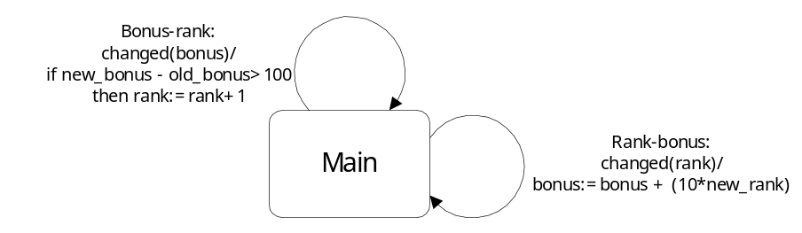 Example 3 (terminating, confluent, not observably deterministic) สมมติให้มีสาม trigger คือ Good-sales, Rank-raise และ New-rank สอง trigger แรกเหมือนกับตัวอย่างข้างบน New-rank ใช้สำหรับแสดงฟิลด์ rank และ salary เมื่อ rank ถูกเปลี่ยนแปลง

รูปที่ A1 Statechart ของ Example 1
จากรูปที่ 1 state ที่เป็นต้นทางกับปลายทางคือ state เดียวกัน event ที่ Bonus-rank สนใจคือ changed(bonus) ซึ่งจะถูกสร้างขึ้นเมื่อ bonus มีการเปลี่ยนแปลง Rank-bonus ก็ทำงานคล้ายกัน ถ้า trigger ทั้งสองทำให้ trigger อีกตัวหนึ่งทำงานสลับกันไปเรื่อยๆ และถ้า bonus เพิ่มขึ้นครั้งละมาก กว่า 100 และ rank มีค่า 10 หรือ rank ถูกเปลี่ยนแปลงให้มีค่ามากกว่า 10 แล้ว การทำงานนี้จะไม่มีที่ สิ้นสุด
รูปที่ 2 แสดง statechart ของตัวอย่างที่ 2 ซึ่งนอกจากจะมี 3 transition ตาม trigger 3 ตัวจากตัวอย่างแล้ว ยังมี transition ชื่อ Set-up ซึ่งมีเพื่อตั้ง flag ชื่อ check good sales และ check great sales ให้มีค่าความจริงเป็นจริงเมื่อเกิด event changed(sales) จากนั้จะเลือกว่าจะทำ good-sales หรือ great-sales ซึ่งทั้งสองทางในขั้นตอนแรกจะมีการตั้งให้ flag ทั้งสองมีค่าเป็นเท็จเพื่อป้องกันไม่ให้ทำงานมากกว่าหนึ่งครั้ง ส่วน Rank-raise จะปรับ salary เมื่อเกิด event changed(rank)
เนื่องจาก Good-sales และ Great-sales ออกและเข้าสู่ Main และ Rank-raise ออกและเข้าสู่ parent state ของ Main เมื่อมีการออกจาก parent, state ที่อยู่ภายในหรือเป็นลูกก็จะถูกออกจากการทำงานไปด้วย เพื่อที่จะสร้างโมเดลให้ Rank-raise มี priority สูงกว่า Good-sales และ Great-sales จะต้องให้ Rank-raise ออกจาก parent state ของ Main เพราะการออกจาก parent จะมี priority สูงกว่าการออกจาก state ที่เป็นลูก

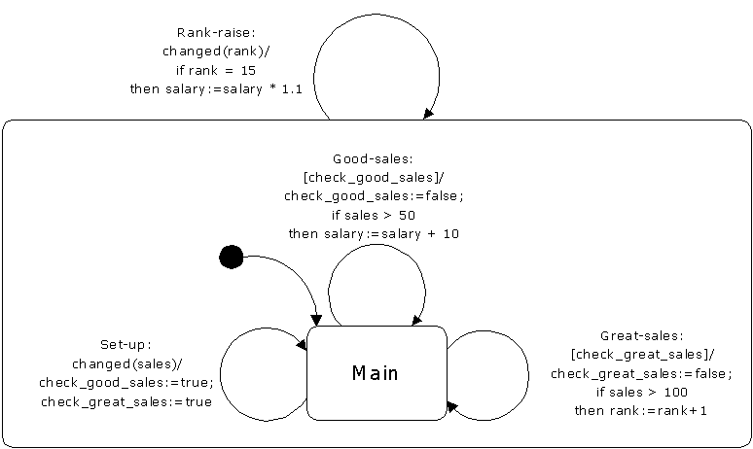
รูปที่ A2 Statechart ของ Example 2

ในการทำงาน event จะมีอยู่เพียงชั่วเวลาหนึ่ง ถ้าไม่มีการนำเอาไปใช้ในช่วงเวลาที่มันเกิดขึ้น event นั้นก็จะสูญไป ส่วนเงื่อนไขต่างๆนั้นจะมีอยู่ตลอดการทำงาน เนื่องจาก Good-sales และ Great-sales ขัดแย้งกันจึงจะไม่ทำงานพร้อมกัน และแทนที่จะให้ทั้งสอง transition ตรวจจับ event changed(sales) ได้มีการใช้เงื่อนไขมาป้องกัน ซึ่ง flag จะถูกตั้งให้เป็นจริงใน Set-up เท่านั้น และเมื่อ flag มีค่าเป็นจริง Good-sales และ Great-sales รับประกันว่าจะทำงานเป็นลำดับ ส่วน Rank-raise จะต่างกันเนื่องจากมี priority สูงกว่า รับประกันว่าจะทำงานเสมอ ดังนั้น event changed(rank) จะไม่สูญหาย
statechart ดังรูปที่ 2 ไม่ confluent เพราะถ้าทำงานทั้งสาม transition ในลำดับที่ต่างกัน อาจจะทำให้สถานะฐานข้อมูลไม่เหมือนกัน
รูปที่ 3 แสดง statechart ของ trigger ในตัวอย่างที่ 3 ซึ่ง Rank-raise ยังคงมี priority สูงกว่า Good-sales อย่างไรก็ตามในการทำงาน New-rank อาจจะมาก่อน Rank-raise หรือระหว่าง Rank-raise กับ Good-sales หรือหลังจาก Good-sales ดังนั้นผลลัพธือาจจะไม่เหมือนกันเนื่องจากลำดับการทำงานที่ต่างกัน ในการทำโมเดลของสถานะการณ์นี้จะใช้ flag ดังในรูปที่ 3 เนื่องจาก New-rank อาจทำงานก่อน Rank-raise จึงต้องสร้าง New-rank ขึ้นมาอีกอันหนึ่งบน parent state ของ Main หนึ่งในสอง New-rank แต่ไม่ทั้งคู่จะไม่ถูกทำงานเป็นระยะๆ และสมมติให้ flag display_flag ถูกตั้งให้เป็นจริงจากภายนอก และถูกตั้งให้เป็นเท็จภายใน transition นั้น

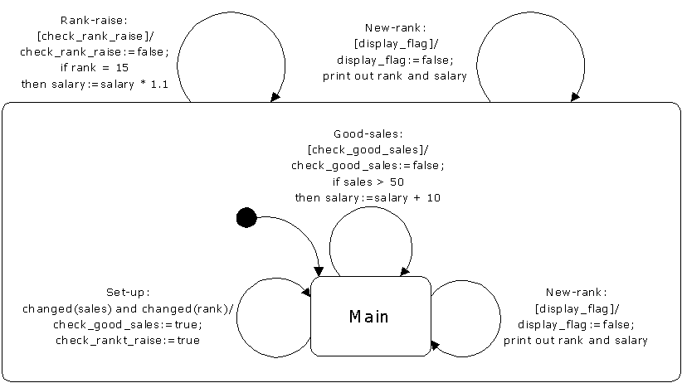
รูปที่ A3 Statechart ของ Example 3

Termination
ในรูปที่ 1 นั้นการทำงานอาจไม่มีที่สิ้นสุดและมีลักษณะเป็นไซเคิลซึ่งเป็น loop วนเข้าหาตัวเอง ในความเป็นจริง statechart ที่นำไปสู่การทำงานที่ไม่สิ้นสุดจะมีไซเคิลเสมอแม้ว่า statechart ที่มีไซเคิลไม่จำเป็นที่จะต้องมีการทำงานที่ไม่สิ้นสุด นอกจากนี้ในรูปที่ 1 transition ทำงานด้วย event ที่สร้างขึ้นภายในซึ่งหมายถึง event จะมีอยู่ตลอดเวลาหรือเงื่อนไขจะไม่มีทางเป็นเท็จ transition นี้จึงเป็น “self-feeding”
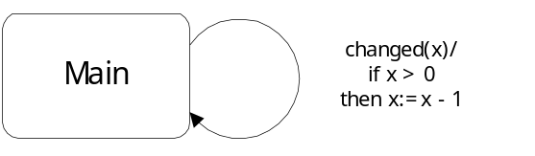 แต่ในบางครั้ง event ที่สร้างขึ้นเองภายใน transition ก็อาจหมดลงได้ดังรูปที่ 4
รูปที่ A4 Statechart ที่ Transition สร้าง event ขึ้นเองและสามารถหมดไปได้

Algorithm 2
Input: Statechart
Output: Yes หรือ No
- ถ้าไม่มีไซเคิลที่สร้างขึ้นจาก state และ transition ใน statechart, statechart จะ terminate คำตอบจะเป็น No ถ้าไม่เช่นนั้น ให้ Γ เป็นเซ็ตของไซเคิลนั้น สำหรับแต่ละสมาชิก γ ใน Γ ถ้า γ มี transition ที่ใช้ event ซึ่งสร้างขึ้นจากภายนอก γ จะไม่ทำให้เกิด nontermination สามารถนำ γ ออกจาก Γ ได้
- ถ้าไม่มีไซเคิลที่เกิดขึ้นจาก event ที่สร้างขึ้นภายใน statechart, statechart จะ terminate และคำตอบเป็น No ถ้าไม่เช่นนั้น ให้ Σ เป็นเซ็ตของไซเคิลนั้น
- ถ้ามีสมาชิก γ ใน Γ สมาชิก σ ใน Σ ซึ่ง event ใน σ ทำให้ระบบเปลี่ยนจาก state หนึ่งเข้าสู่ state ใน γ แล้ว statechart จะไม่มีทาง terminate และคำตอบเป็น Yes ถ้าไม่ เช่นนั้น statechart จะ terminate และคำตอบเป็น No.

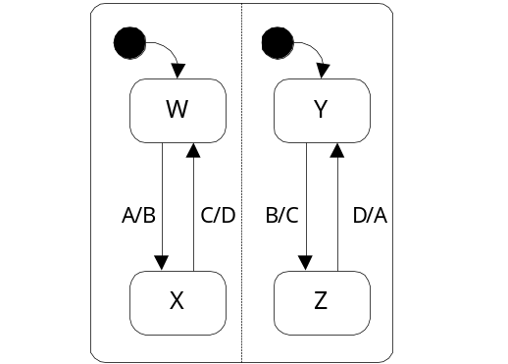ในขั้นตอนที่ 2 ของอัลกอริทึ่ม 2 ไซเคิลถูกสร้างขึ้นจาก event ที่อ่านหรือเขียนค่าจาก data item หรือ event ถูกสร้างขึ้นอย่างชัดเจนโดย transition ใน statechart เช่นรูปที่ 5

รูปที่ A5 Statechart ที่ event ถูกสร้างจาก transition

Γ คือ {[W, X], [Y, Z]} และ Σ คือ {[A, B, C, D]} ให้ γ คือ [W, X] และ σ คือ [A, B, C, D] event ที่ทำให้ statechart เปลี่ยนจาก state หนึ่งไปเป็นอีก state หนึ่งใน γ คือ [A, C] ซึ่งเป็นส่วนหนึ่งของ σ ดังนั้น statechart ดังรูปที่ 5 จะไม่ terminate

Confluence
Statechart ที่ nonconfluence เกิดขึ้นจากการทำงานแบบ nondeterminism และ transition ที่ ขัดแย้งกันใน statechart หรือกล่าวได้อีกอย่างหนึ่งว่าเมื่อ statechart พบกับ nondeterminism (เมื่อมี transition ที่ขัดแย้งกันเป็นเส้นทางในการทำงานมากกว่าหนึ่ง) ฐานข้อมูลหลังจากทำงานเสร็จสิ้นอาจไม่เหมือนกันเนื่องจากลำดับการทำงาน transition ที่ขัดแย้งกันต่างกัน อย่างไรก็ตาม อาจมี transition ที่ขัดแย้งกันซึ่งนำไปสู่ฐานข้อมูลที่เหมือนกันแม้ว่าลำดับการทำงานต่างกัน เช่นรูปที่ 2 Good-sales และ Great-sales ขัดแย้งกันแต่ไม่ว่าลำดับการทำงานจะเป็นอย่างไรก็จะได้ผลลัพธ์สุดท้ายเหมือนกันเพราะไม่มีปัญหา read-write racing หรือ write-write racing ซึ่งมีความหมายดังนี้
Transition t₁ และ t₂ จะมีปัญหา read-write racing ถ้า t₁ อ่านค่าจาก data item x และ t₂ เขียนค่าลง x
Transition t₁ และ t₂ จะมีปัญหา write-write racing ถ้าทั้ง t₁ และ t₂ ต่างเขียนค่าลงใน data item x
Good-sales อ่านค่าจาก sales และเขียนค่าลง salary และ Great-sales อ่านค่าจาก sales และเขียนค่าลง rank จึงไม่เกิดทั้งปัญหา read-write racing และ write-write racing ดังนั้น statechart ที่มี เพียง Good-sales และ Great-sales จะ confluent แต่ถ้าเพิ่ม Rank-raise เข้าไปใน statechart, Rank-raise กับ Good-sales จะเกิดปัญหา write-write racing และ Rank-raise กับ Great-sales จะเกิดปัญหา read-write racing ในการทำงานที่มีลำดับการทำงานต่างกันอาจจะให้ผลต่างกันได้ ดังนั้นเมื่อเพิ่ม Rank-raise เข้าไปแล้ว statechart นี้จะไม่ confluent (nonconfluent)
วิธีจะพิจารณาว่า statechart นั้นๆ confluent หรือไม่ทำได้โดยเมื่อ statechart พบ nondeterminism ซึ่งมี C เป็นเซ็ตของ transition ที่ขัดแย้งกัน ถ้าแต่ละ transition ใน C ไม่เกิดปัญหา read-write racing หรือ write-write racing กับ transition อื่นใน C แล้ว สามารถทำ transtion เหล่านั้นได้โดยไม่ต้องสนใจลำดับการทำงาน statechart จะยังคงทำให้ฐานข้อมูลออกมาเหมือนเดิมซึ่งก็คือ statechart นั้น confluent
เซ็ตของ transition ที่มากที่สุดในการจะทำให้ statechart ไม่ confluent คือ transition ภายในเซ็ตแต่ละ transition เกิดปัญหา read-write racing หรือ write-write racing กับอีก transition หนึ่งในเซ็ตนั้น

Observation Determinism
ปัญหาของ statechart ในรูปที่ 3 เกิดขึ้นจากการพิมพ์ค่าออกมาก่อนที่ statechart จะคงที่ (stable) เพื่อที่จะหลีกเลี่ยงปัญหานี้และเพื่อให้มีคุณสมบัติ Observation Determinism ควรกำหนดว่าการพิมพ์หรือแสดงค่าต้องทำหลังจาก statechart คงที่แล้วเท่านั้น

